研究短文(Research Note)
地緣政治風險驅動之全球貨櫃輪網絡解構重組: 對多模式海運聯盟之影響
(Geopolitical Risk-Triggered Reconfiguration of Global Container Shipping Networks: Impact on Trans-modal Maritime Alliances)

邱宏仁 教授
台灣大學國企系
May 12, 2024

前言
自2023/11紅海恐攻後, 持續迄今令亞歐直航的貨櫃輪, 被迫繞道南非好望角. 2024美國總統大選年, 拜登在中東政策偏袒以色列不說, 對於伊朗支持的葉門胡賽組織(Houthis's), 也是束手無策 -- 也許這是安撫伊朗不要對以色列進行大規模的戰爭 -- 那麼倒楣的就是歐亞航線的海運業者, 不論是散裝或是貨櫃(集裝箱)輪.
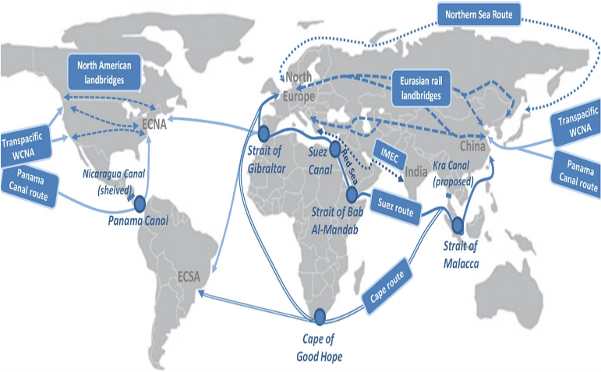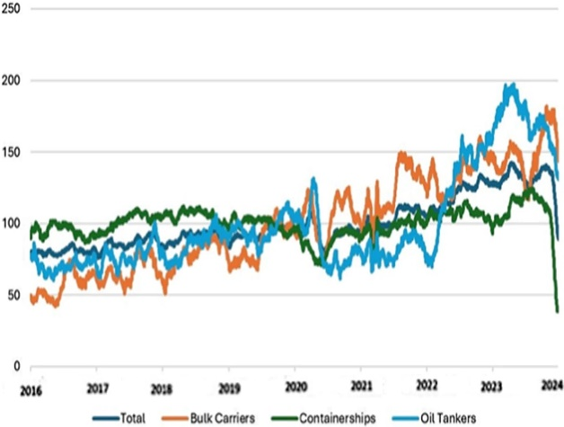
2024/5/3胡賽組織宣稱將飛彈攻擊地區(Conflict Zone)自紅海亞丁灣, 擴大到地中海東岸 -- 對於任何經過這個地區前往以色列的貨輪, 將進行飛彈攻擊. 這會不會對於貨櫃輪給予調整運費的理由? 雖說繞道南非好望角, 來避開在恐攻威脅下的紅海航道; 然而, 這個擴大攻擊的地區, 基本上涵蓋更大的印度洋. 波斯灣航道. 只要胡賽組織宣稱其掌握前往以色列的貨櫃輪/油輪已在其飛彈攻擊範圍, 那麼可能提前在印度洋. 波斯灣就採取行動... 如此一來, 亞歐航線運費焉能不漲?

雖然所有的貨櫃輪公司 -- 除非受限於長約 -- 都大幅漲價, 客戶也因船期延宕, 運費大增而成本大增, 這都加重全球通膨的"黏著度"(Stickiness). 然而, 中國的貨櫃輪公司, 卻仍能順利航行紅海航道 -- 運費照漲, 東亞到西歐的船期, 也較繞道南非的同業短了十多天, 是最大的獲利者.

紅海恐攻擴大加劇中東地緣政治風險
解構並重組中的全球海運網絡, 台灣遠洋貨櫃輪. 油輪業者, 可望迎來運費持續性飆升. 供應源轉移的新商機. 因葉門叛軍恐攻加劇, 造成貨櫃輪的遠東--歐洲航線報價持續攀高: 以2024/5/9為基準, 上海集裝箱(貨櫃)運費指數自今年初迄今, 總和指數上漲81%, 但上海—荷蘭鹿特丹運費同時間卻大漲了131%.

原本因貨櫃輪運能過剩, 令投資者質疑是否航運商營收是否能受益? 然而, 因亞歐直航貨櫃輪絕大多數都已選擇繞道南非好望角, 在貨櫃輪使用周轉率下降, 卻意外舒緩了運能過剩的問題. 此外, 因增加的燃料費用可以轉嫁給客戶, 這令2024 Q1全球航運商的營收獲利都大好.

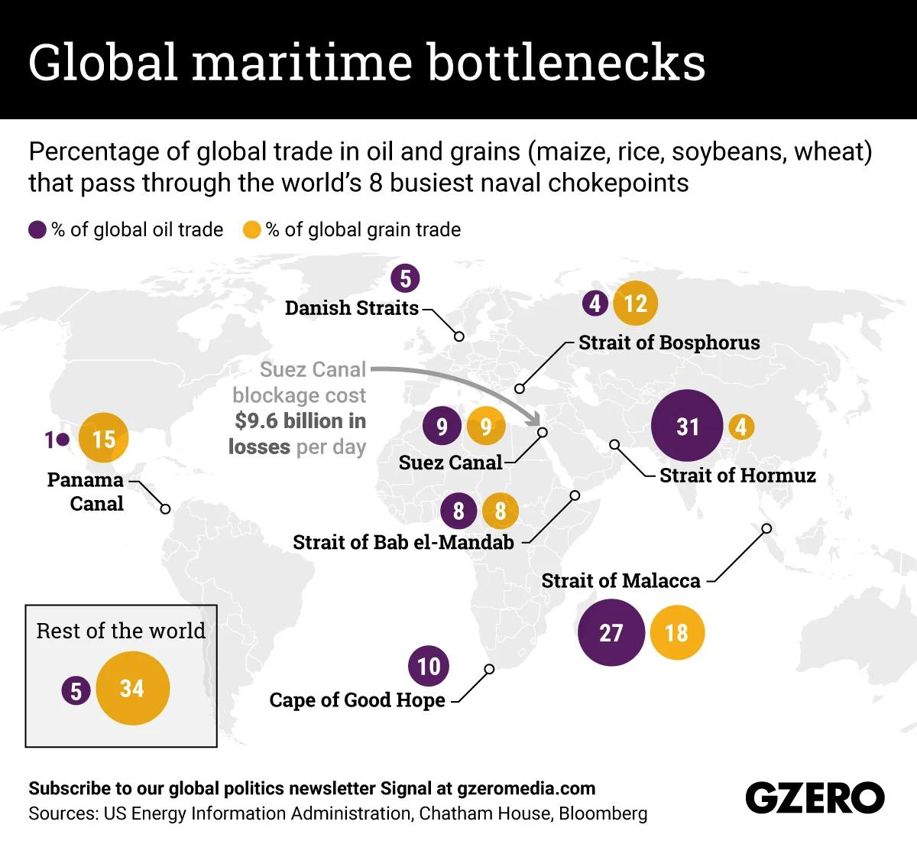

中東地緣政治風險已因美英 vs. 葉門叛軍(及其金主伊朗)開戰, 而快速蔓延到其他航線貨櫃. 輪船的調度, 加上巴拿馬運河每天通過船隻數, 因氣候變遷因素只剩下原本的1/2, 這樣的系統性風險應是短期不容易改善.

全球主要的海運航道中, 三大恐攻高危險航道為蘇伊士運河. 亞丁灣. 荷姆茲海峽: 如今, 繼葉門叛軍在亞丁灣攻擊商船後, 伊朗也挾持了船東為美籍業者的油輪. 在這樣的產業現實中, 航運商在2021年全球缺船缺櫃的供應吃緊時, 業績大好; 而因為長約的保護, 這樣的營收獲利榮景也持續到2022年. 但為何航商要在這個”疫情紅利”的時期, 大量建造新船(Newbuildings)?

原因可能就在於外在意外(External Shocks)發生 – 例如, 當前中東地緣政治風險飆升. 巴拿馬運河因氣候因素而水位下降 – 時, 航運商需要就全球運輸網絡進行解構重組: 若無足夠的”備份船舶” – 不論是租賃或是自有但閒置 -- 來因應調度所需, 那麼可能會有空窗期, 令客戶的全球供應鏈延宕. 甚至如2021年因美西港口因疫情缺工而短期斷裂. 因此, 航運商在景氣好時會大造新船 – 而減少租金相對高昂的租賃船舶 – 來調整其因應航線解構重組後, 調度所需的”備份運能”(Redundant Capacity)之來源.

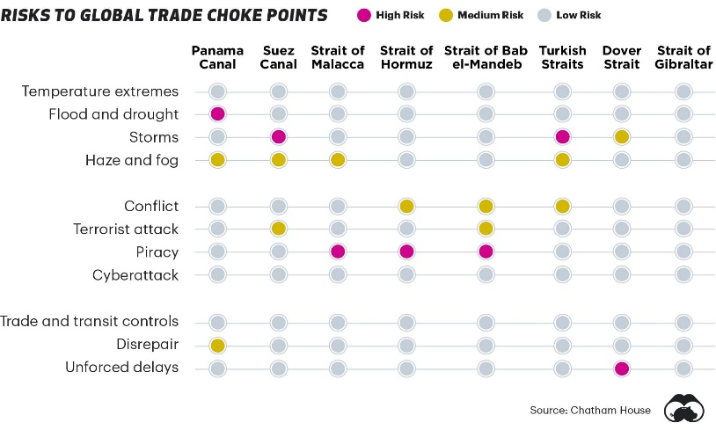

那麼, 亞洲三大製造地區 -- 中國. 東盟. 印度 -- 中印都敢向俄羅斯掃貨便宜石油. 天然氣(折扣高達三成)外, 那麼東盟呢? 此外, 東北亞的日韓. 東亞的台灣, 都面臨石化燃料的進口地區之重新布局.

因此, 接在貨櫃輪後, 散裝輪中的油輪, 將因中東地緣治政風險再度飆升而調整其航運路線: 當1/11 美英軍隊空襲葉門叛軍, 將戰火自紅海亞丁灣擴及到石油/天然氣 的重要海運路線 -- 波斯灣荷姆茲海峽. 但不同於貨櫃輪是將亞洲的商品. 零組件送往歐洲, 油輪則是將石油/天然氣運往亞洲 -- 因此無法繞道.

對於油輪業者而言, 當中東這兩大地緣政治風險飆升航道難以善了時, 其東亞客戶應是轉向北美購買傳統能源 -- 美國已成為全球最大的石油與天然氣生產國:

美國石油. 天然氣的主要產地在西德州. 墨西哥灣沿岸 -- 西德州原油(WTI)在美國紐約進行交易, 交割地則在奧克拉荷馬的庫欣(Cushing)地區, 是全球主要的"輕甜原油"訂價中心. 透過陸運由加州運出, 避開了因氣候變遷而水位大幅下降的巴拿馬運河.

此外, 美國各地的頁岩油氣(Shale Gas & Oil)蘊藏豐富, 且美國業者擁有全球獨佔的開採技術, 頁岩油開採成本約在 42 - 48美元/桶... 等因素, 這都有助於其長期穩定的供應. 因此, 散裝輪中擁有大型油輪的裕民及新興, 將是全球海運網絡解構與重組中的受益者.

解構重組中的全球貨櫃輪網絡
亞歐航線在2024 Q1運費雖先漲後跌, 但在2024/4月底 – 5月初兩周"上海集裝箱(貨櫃)運費指數" 卻暴漲了近20%: 若是大陸黃金周開工備料因素, 那麼散裝輪BDI. BCI五月初以來大漲有其原因; 但若是因為出貨緊張, 可能言之過早.
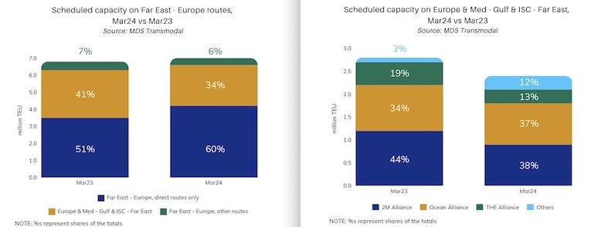
2024 Q1的貨櫃輪的好業績, 來自亞歐航線 -- 又分成遠東-西歐, 遠東地中海. 遠東直航西歐航線, 絕大多數都已繞道南非好望角, 造成燃料費用大增40%, 航程多了近兩週, 航班卻減少20% (Maersk Update May 2024). Ocean聯盟軍容壯盛, 在亞歐航線的運能同比雖減, 但聯盟的整體佔有率仍是最高.

對照來看, 全球運能最大的歐洲MSC因新船交貨, 而在亞歐航線運能同比增幅最大 -- 因運費暴漲. 燃料成本轉移後利潤大增; 但馬上要面臨的是其2M聯盟(與Maersk組成)拆夥的命運, 而影響其航班調度.

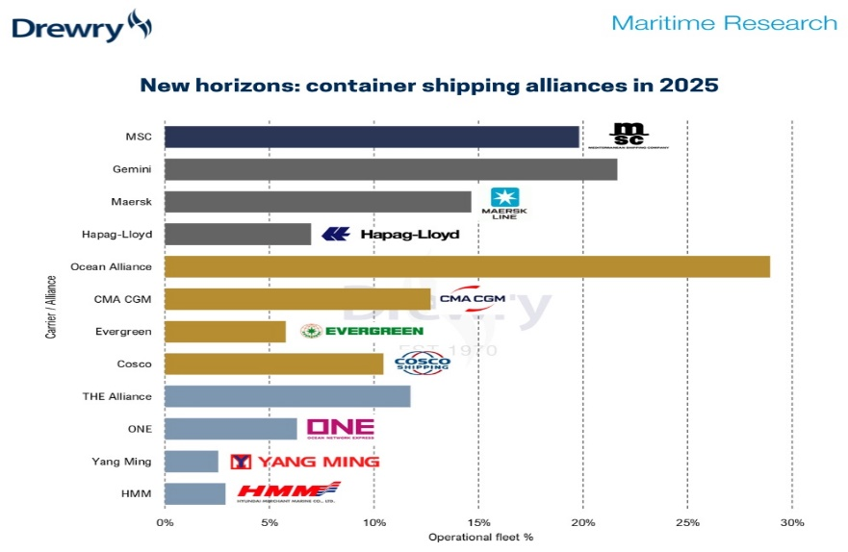

以亞歐航線營收佔比來看, 長榮是38%(最高, 高於東亞北美線的37%)陽明為37%(最高, 高於東亞北美線的33%). 根據2024/2 Alphaliner的數據, 長榮亞歐線的運能同比下降7%, 陽明卻是重挫30%. 以2023亞歐航線運能排名, 前者居第六, 後者是第九.

長榮海運受惠於紅海恐攻而繞道. 運費上漲的程度, 應遠高於陽明. 萬海. 但萬海沒什麼船跑亞歐線, 為何在Q1也轉虧為盈, 賺不少? 這是因為歐亞航線繞道拖延航期後, 導致全球航線貨櫃輪的調度緊張, 其他航線運費也跟著調漲.
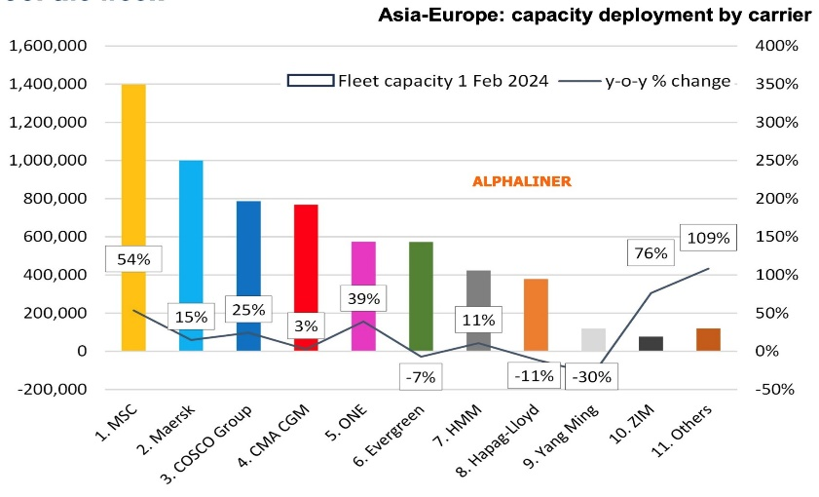
但在這樣基本面的驚滔駭浪中, 台灣”貨櫃三雄”中兩家較小的 -- 萬海. 陽明 -- 第一季就能大賺1.37 vs. 2.69元, 5/9 - 5/10連兩日就分別大漲近20% vs. 16%. 到底在Q1發生什麼事, 令台資貨櫃輪業者的股價在這段期間曾被看衰?

2024 Q1 萬海. 陽明財報轉虧為盈, 但Q2沒財測, 難不成要投資者"瞎子摸象"? 長榮海運在2022年大減資60%後, 大賺8.7個股本; 2023年也賺1.67個股本, 倘若今年紅海恐攻如Maersk所推估將持續到年底, 那麼長榮再賺超過5個股本(取2022. 2023業績的均值)不是夢

多模式海運聯盟的崛起
丹麥Maersk最新發表 對於紅海恐攻對於全球貨櫃輪業的看法(Maersk Update May 2024)如下: "歐亞航線繞道成本增40%, 航班減少20% -- Maersk研判將持續到2024年底, 加快航速. 增加租船是因應策略, 而因應跨境電商這類"不耐等"的客戶, 轉道航空大增, 故將推升貨運業績增加10-20%..."

據此, 貨櫃輪業者業績大好, 應是減班效應. 歐亞航線燃料成本增加後轉嫁. 航期拖長所致 -- 長約議價權回到貨櫃輪業者手中; 此外, 海空聯運的合作空間加大, 因為貨櫃輪業者也不希望因航期拖長而失去原有客戶的訂單.

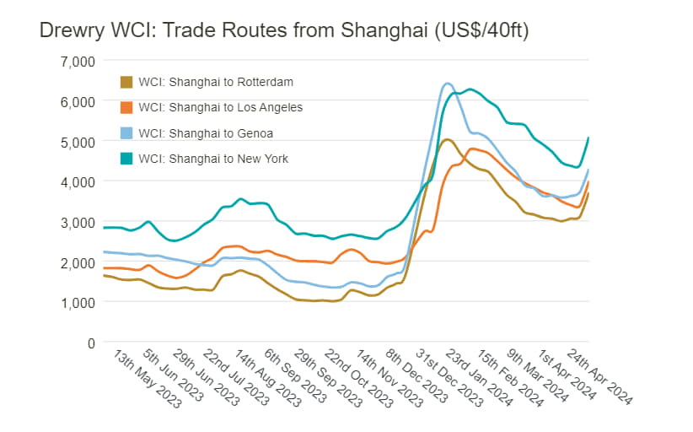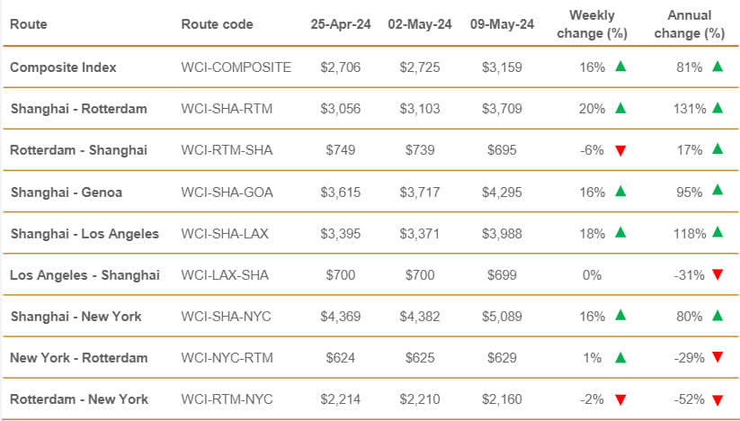

特別是在2024年所有的航商都減少遠東經由波斯灣.地中海到歐洲的航線運能, 因此遠東的貨物部分運送到阿聯酋(UAE)的杜拜後, 就由航空公司運抵歐洲, 或是經營陸上運輸來運送. 其他的選項, 包括經營中歐專列鐵路運輸.

長榮的歐亞航線營收佔比38%, 且在此航線市佔率居第六, 而運能(2024/2)同比(yoy)衰退幅度只有7%. 反觀, 陽明2023亞歐線營收佔比37%, 運能市佔率居第九, 但同比衰退高達30%.

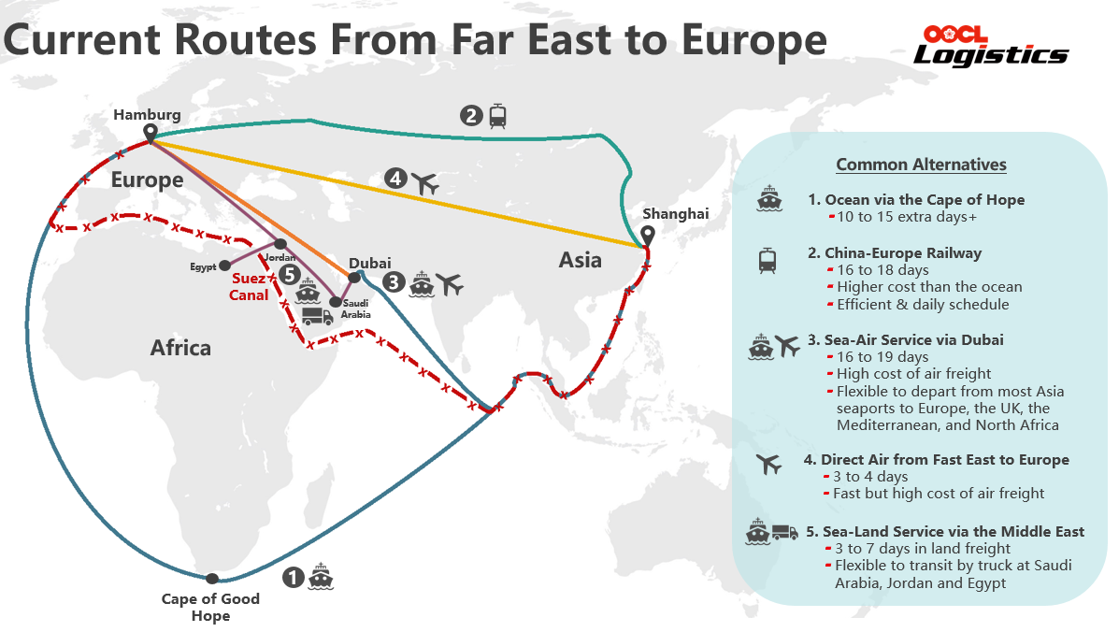

此外, 陽明其所屬的THE聯盟正在解體中 -- Hapag Llyod將在2025/1起與Maersk組成Gemini聯盟 -- 推估年總運能可達134萬個20呎標準貨櫃; 相較之下, Ocean聯盟的合併運能將維持再210萬個20呎標準貨櫃(Trans-modal, 2024). 據此, 2024 亞歐航線, 陽明將淪為個體戶, 失去全球海運聯盟夥伴的航班調度奧援, 搶大陸復工的訂單, 應不及長榮. 中遠集團.

自2023年起, 全球貨櫃輪三大聯盟只有Ocean聯盟成員沒變動, 貨櫃運能佔有率也是最大; 但陽明所屬的THE聯盟, 因Hapag-Lloyd的退出而解規模大幅縮水. 換言之, 長榮競爭優勢不變, 陽明則下降. 萬海因沒參加任何聯盟, 因紅海恐攻觸發的全球貨櫃輪網絡重組, 與其關聯性不大.

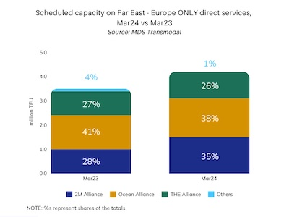

亞歐航線中, 2024 Q1遠東直航西歐的運能佔比達60%, 又以MSC所屬的2M最高 -- 因新船交貨效應 -- 但遠東經波斯灣及地中海卻是顯著衰退. 當2024/5 胡賽組織(Houthis’s)宣布將恐攻範圍擴大到地中海東岸, 這恐怕對後者航線的需求是雪上加霜. 台資貨櫃輪更要靠聯盟夥伴的航班調度, 才不至於交期延宕太久.

2014年全球航運還在產能過剩, 各大貨櫃輪業者傾向"租船"; 但經歷了2020 - 22的大榮景, 接著2023/11開始的紅海恐攻, 令亞歐航線減班20%後, 運費暴增. 燃料成本轉移下利潤大增, 這使得有提早訂新船的業者營收大進補, 驅動了"買船"的新策略. 這對於在疫情期間就大舉訂購新船(碳稅因而大減)的貨櫃輪業者而言, 是可驗證的利多.
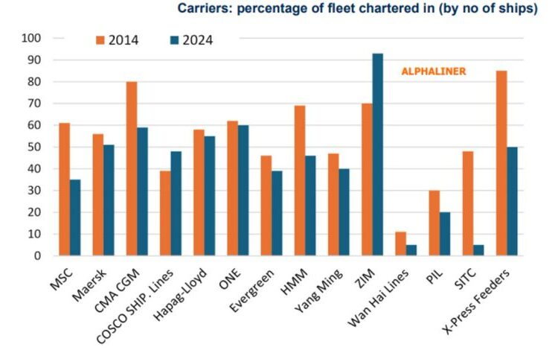
展望2024 Q2, 由新加坡起算的亞歐航線貨櫃輪運能大增, 且全球各航商在亞歐航線結盟數, 由9個大增到12個 -- 在總運能最高的前五強中, 長榮就居其中之二: 聯盟航商合併運能的全球市佔率各是23% vs. 39%, 這顯示長榮鑲嵌在全球同業的運輸網絡程度高, 受益程度也相對大.

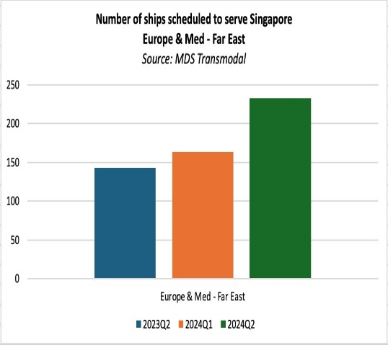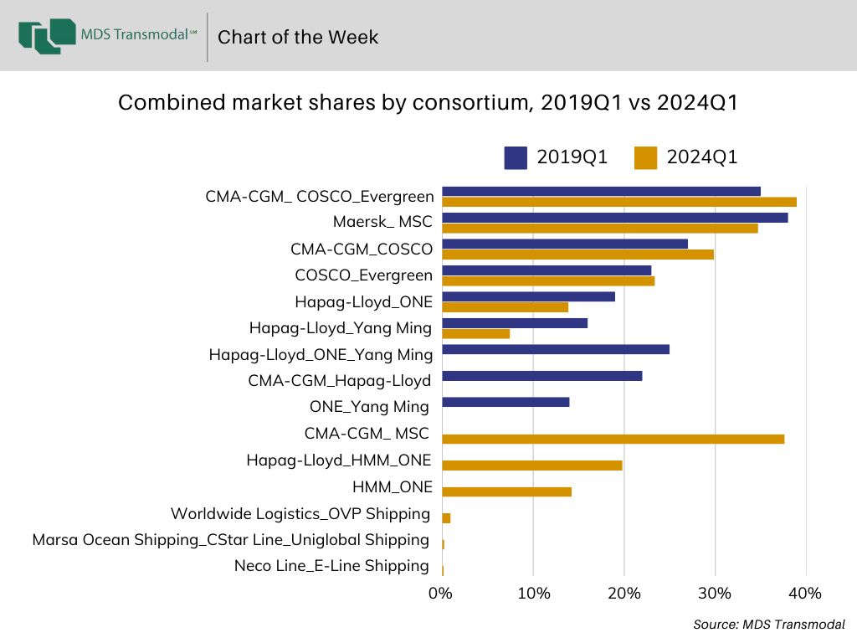

最後, 紅海恐攻下, 歐亞航線貨櫃輪的淨收益增加, 不只是燃油成本. 航期拖長等營運面問題, 也提高了貨櫃輪業者在長約的議價力. 倘若真如Maersk所推估, 這樣的繞道問題將延續到年底, 那麼海運股的基本面在歐亞航線大幅漲價. 長約價看漲. 海空聯營深化系統性訂價優勢的支撐下, 漲勢可期 -- 但別忘了航空股, 客運貨運誰佔比多不是問題, 因為拆了客機座位仍可以當貨機用.

總結, "備份運能"攸關貨櫃輪業者的應變彈性, 也在全球海運網路解構重組中, 取得訂價權. 回應顧客需求的重要關鍵. 這不只是在供應端是如此, 對於需求端的無預期改變也是同等重要. 因此, 不能將運能供給大於需求解讀為"運費降價壓力", 這要看各熱門航線調度彈性. 燃料成本轉嫁能力. 附加費...等所主導的趨勢力量, 這會擴散到其他航線中, 但造成的影響相對小很多.

